Guía de Trabajo
Historia y Geografía 8° Básico
“La Ciudad Colonial”

Nombre: | Curso: 8° | Fecha: semana N° 18
¿QUÉ APRENDEREMOS?

Objetivo (s): OA 5, OA 6
Contenidos: El Encuentro de Dos Mundos.
Objetivo de la semana: Sitúan los viajes de exploración que trajeron a los europeos a América en el contexto del fortalecimiento de los Estados y del desarrollo del comercio, comprendiendo la simultaneidad de procesos históricos.
Ejemplifican las motivaciones de los conquistadores para viajar a América, relacionándolas con su papel en el avance de la conquista en el continente.
Habilidad: Identificar.

¿Qué necesitas saber?
Para esta semana haremos una revisión de los contenidos vistos durante el semestre en la asignatura de Historia, Geografía y Ciencias Sociales.

ACTIVIDADES
Ítem I: Marca la alternativa correcta en cada una de las preguntas.
- Dentro de los factores que posibilitaron el descubrimiento de América por parte de los europeos, están:
  - Los adelantos técnicos en la navegación.
  - El surgimiento del Estado Moderno.
  - El desarrollo de una nueva mentalidad producto del Renacimiento y Humanismo.
  - Todas las anteriores.

- La toma de Constantinopla por parte de los Turcos Otomanos influyó en el proceso de los viajes de descubrimiento, porque:
  - Dificultó el comercio con Oriente.
  - Los otomanos cobraron tributos a quienes pasaban por sus tierras.
  - Facilitó el paso por sus tierras para comerciar con oriente.
  - Ninguna de las anteriores.

- Antes de la llegada de los europeos, en América:
  - Se encontraba deshabitada.
  - Existían sólo pueblos indígenas bárbaros y sin desarrollo tecnológico.
  - Existían Civilizaciones con un desarrollo científico y técnico importante.
  - Los pueblos indígenas hablaban español.
- ¿Cuáles eran las más importantes civilizaciones existentes en América antes de la llegada de los europeos?
  - Aztecas e Incas.
  - Mapuches y Diaguitas.
  - Aztecas y Vikingos.
  - Griegos y Romanos

- En sus viajes de exploración, Cristóbal Colón:
  - Estaba seguro que había descubierto un nuevo continente.
  - Creía que había descubierto un paso hacia el Océano Pacífico.
  - Pensaba que había llegado a la India.
  - Pretendía dar la vuelta al mundo.

- El conquistador a cargo de la conquista del Imperio Azteca fue:
  - Hernán Cortez.
  - Francisco Pizarro.
  - Diego de Almagro.
  - Pedro de Valdivia.

- Fray Bartolomé de las Casas señalaba sobre los pueblos indígenas:
  - eran seres racionales que gozaban de los mismos derechos que los españoles
  - Los indígenas eran incapaces para gobernarse.
  - Los indígenas pueden ser exterminados por los españoles.
  - Ninguna de las anteriores.

- Uno de los impactos que tuvo la conquista de América fue la economía, en ello podemos señalar:
  - Permitió que Europa fomentara el turismo en América.
  - Permitió el ingreso a Europa de grandes cantidades de oro y plata.
  - Fomentó intercambios comerciales directos entre América y Asia.
  - No hubo mayores cambios económicos a lo que existía antes de la conquista.

- Marca cual se estas afirmaciones correspondiente a los efectos de la conquista sobre las poblaciones indígenas en América ES FALSA.

- El impacto de la conquista se caracterizó por la imposición europea en distintos ámbitos de la vida a los indígenas americanos.
- La población indígena en América disminuyó debido a los abusos, guerras y enfermedades.
- Los conflictos internos de los aztecas e Incas durante la conquista facilitó su conquista por parte de los europeos.
- Los españoles respetaron la cosmovisión de los indígenas y no impusieron su religión a los aborígenes americanos.

- Observa a continuación las armas que usaron tanto los indígenas como los europeos durante la conquista ¿Crees que esto pudo haber influido en la derrota de los indígenas en América a mano de los españoles?
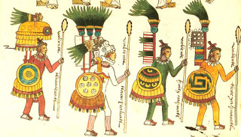  Armas de los aztecas durante la conquista | 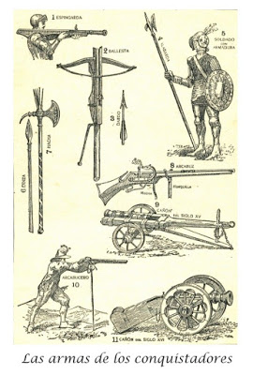  Armas de los europeos durante la conquista
- Los indígenas tenían una superioridad técnica en cuanto las armas con respecto a los europeos.
- Los españoles tenían una superioridad técnica en cuanto las armas con respecto a los indígenas.
- Tener a la religión católica de su parte favoreció a los españoles a conquistar América.
- Los dioses indígenas permitieron controlar la conquista española de América.

- ¿Qué ocurrió con la población indígena en América durante el proceso de conquista de acuerdo al cuadro observado?

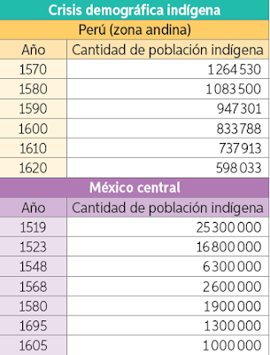
- Disminuyó considerablemente producto de la conquista europea.
- Aumentó considerablemente producto de la conquista europea.
- Se mantuvo estable en el tiempo.
- Disminuyó y después volvió a aumentar.

Ítem II: Términos pareados. De acuerdo a los contenidos vistos en la unidad, completa la siguiente tabla de términos pareados, en el cual deberás colocar el aporte en el proceso del descubrimiento y conquista de América de cada uno de los personajes señalados a continuación.

- Cristóbal Colon ___ Conquistó México
- Hernando de Magallanes ___ Descubre América.
- Sebastián Elcano ___ Da la primera vuelta al mundo.
- Hernán Cortéz ___ Conquista del Perú.
- Francisco Pizarro ___ Descubrimiento de Chile.
- Diego de Almagro ___ Conquista de Chile.
- Pedro de Valdivia ___ Descubre el paso entre el Océano
Atlántico y Pacífico

